**¿QÚE ES EL SERVICIO SOCIAL?**

 Es una actividad temporal y obligatoria que permite:

1. Extender los beneficios de la ciencia, la tecnología y la cultura a la sociedad.
2. Consolidar la formación académica y capacitación profesional del prestador del Servicio Social
3. Fomentar en el prestador del Servicio Social una conciencia de solidaridad con la comunidad a la que pertenecen.

**FUNDAMENTO NORMATIVO**

I. La Ley Reglamentaria del Art 5° Constitucional.

Relativo al ejercicio de las profesiones manifiesta que:

“El Servicio social tiene carácter de obligatoriedad para todos los estudiantes de las profesiones en México (Art.52).

II. El Reglamento de Alumnos de Licenciatura de la UMAR

“El Servicio Social son actividades temporales que ejecutan y presten los alumnos en beneficio ó interés de la sociedad (Art.95).

**REQUISITOS QUE DEBERÁS CUMPLIR PARA LA PRESTACIÓN DEL SERVICIO SOCIAL**

* Haber acreditado como mínimo el 70% de los créditos de la carrera.
* Cubrir un mínimo de 480 horas, en mínimo 6 meses, y no exceder de dos años, de manera continua sin interrupción. Solo se computarán días hábiles.
* Requisitar los formatos de Servicio Social a utilizar:

<http://www.umar.mx/servicios_escolares/index.html>

* Para el caso del área de salud se regirá de acuerdo a la norma oficial mexicana para la utilización de campos clínicos para las prácticas clínicas del Servicio Social NOM-168-SSA emitida por la Secretaría de Salud.

**PROCEDIMIENTO.**

1.-Buscar y seleccionar una Institución ó dependencia que posea programas de trabajo de interés Social.

2.-Contactar a la Institución o Dependencia receptora a fin de que le asignen al responsable inmediato de Servicio Social, que se encargará de supervisar el desempeño del prestador.

3.-Entregar la Solicitud de Servicio debidamente requisitada al Departamento de Servicios Escolares (en caso de realizarlo en la Universidad presentar copia de registro del proyecto ó vo.bo de autorización del Vice-Rector Académico).

4.- El Departamento de Servicios Escolares elaborará carta de presentación, dirigida a la Institución o Dependencia, la cual será entregada por el alumno.

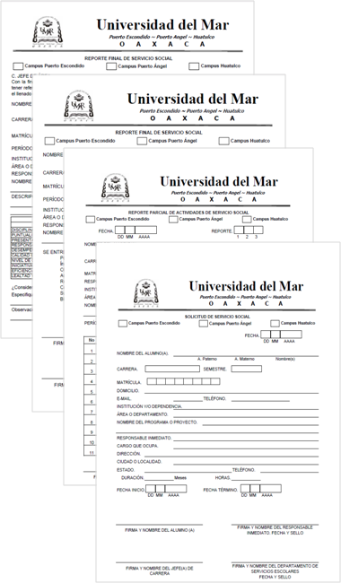

5.-Entregar al Departamento de Servicios Escolares carta de aceptación del Responsable del programa y/o proyecto de la Institución ó Dependencia, anexando el cronograma de actividades.

6.- Entregar por escrito informe mensuale actividades al Departamento de Servicios Escolares, en un plazo no mayor a 10 días hábiles al término de cada periodo.

**AL CONCLUIR EL SERVICIO SOCIAL**

7.-Entregar al Departamento de Servicios Escolares el Reporte Final con visto bueno del Jefe Inmediato y el Jefe de Carrera.

La omisión en la entrega de los informes parciales o final causará cancelación de Servicio Social y deberás reiniciarlo sin tomarse en cuenta las actividades realizadas antes de la interrupción.

8.-Entregar carta de terminación por parte de la institución donde realizaste el Servicio Social, en papel oficial, sellado y firmado, dirigido al Jefe del Departamento de Servicios Escolares y la evaluación final en sobre cerrado.

**INSTITUCIONES RECEPTORAS DEL SERVICIO SOCIAL**

* Instituciones Públicas Gubernamentales.
* Programas y Proyectos de Investigación.
* Laboratorios de la UMAR.

**NOTAS IMPORTANTES**

1.-Respetar horario, lugar y actividades establecidos en el programa de Servicio Social registrado y aprobado.

2.-Cualquier cambio deberá ser aprobado por el responsable de Servicio Social y Jefe de Carrera.

3.-Desarrollar la prestación en condiciones de higiene y seguridad, en un espacio físico adecuado, con material, información y equipo para el desarrollo de tus actividades.

4.-Entregar oportunamente la documentación requerida para el registro, seguimiento y conclusión de tu Servicio Social, evitando así la cancelación del mismo.



[**www.umar.mx**](http://www.umar.mx)

Rector

Dr. Modesto Seara Vázquez

ViceRector Académico

Dr. Juan Francisco Meraz Hernando

Jefa del Departamento de Servicios Escolares

Ing. Ruth Cruz Rios



UNIVERSIDAD DEL MAR

DEPARTAMENTO DE SERVICIOS ESCOLARES

**SERVICIO SOCIAL**

**TRÁMITE**